Nombre:______________

Hora:________________
Simpsons Family Tree Quiz

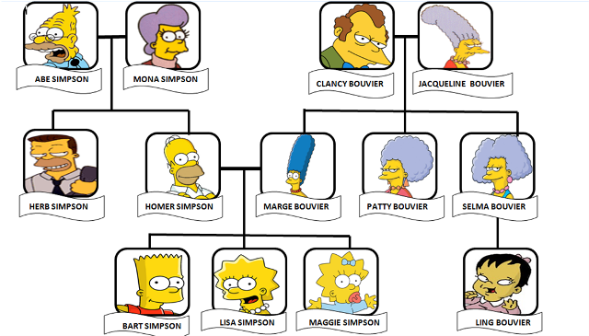
Answer the following questions about your family in complete sentences.

- Bart es el hermano de Lisa y Maggie ¿Tienes un hermano?
- Lisa y Maggie son las hermanas de Bart ¿Tienes una hermana?
- Bart es el nieto de Abe, Mona, Clancy y Jaqueline ¿Cuántos abuelos tienes?
- Homer es el esposo de Marge. ¡No estás casado, eres demasiado joven! ¿Tienes un novio/una novia?
- Ling y Maggie son bebés, ¿Hay un bebé en tu familia?
- Ling es la prima de Bart, Lisa, y Maggie, ¿Cuántos primos tienes?
- Bart es el sobrino de Herb. ¿Cuántos tíos tienes?
- Lisa y Maggie son las sobrinas de Patty Y Selma. ¿Cuántas tías tienes?
- Los Simpsons tienen un perro y un gato. ¿Tienes una mascota en tu familia?

